Unošenje IZIS uputa i zakazivanje kontrole stacionarnim pacijentima

# 1. Unošenje uputa prilikom prijema pacijenta na stacionarno lečenje

Ukoliko pacijent poseduje IZIS broj na uputu za stacionarno lečenje, taj broj je potrebno uneti prilikom prijema pacijenta na stacionarno lečenje.

Polje za unos IZIS uputa nalazi se na dnu stranice za upućivanje pacijenta na stacionarno lečenje (Slika 1.).

C:\Users\Iva\Desktop\1.jpg

Slika 1.

# 2. Naknadno unošenje uputa pacijentu koji se nalazi na odeljenju

Ukoliko IZIS uput nije unet prilikom upućivanja pacijenta na stacionarno lečenje, potrebno ga je naknadno uneti i povezati sa hospitalizacijom.

U hospitalizaciji pacijenta je potrebno otvoriti karticu "Eksterno povezivanje" (Slika 2.).

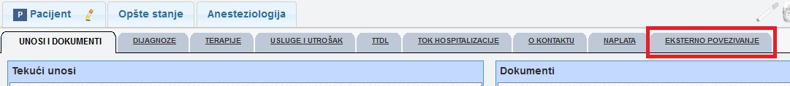

Slika 2.

# 3. Vezivanje hospitalizacije sa IZIS uputom

Uneti broj IZIS uputa u polje i kliknuti na "Veži hospitalizaciju za IZIS broj" (Slika 3.).

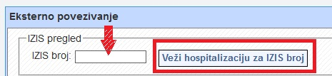

Slika 3.

# 4. Zakazivanje kontrole stacionarnom pacijentu

Nakon uspešnog vezivanja hospitalizacije sa IZIS uputom, otvara se opcija za zakazivanje kontrole (Slika 4.).

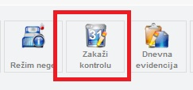

Slika 4.

Potrebno je izabrati ambulantu, doktora, datum i termin kada želite da zakažete kontrolu.

Kada zakažete kontrolu, sistem će izbaciti poruku o uspešnom kreiranju (Slika 5.).

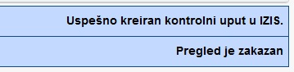

Slika 5.

# 5. Pregled/provera zakazane kontrole

U svakom trenutku možete proveriti detalje zakazanog kontrolnog pregleda otvaranjem kartice "Eksterno povezivanje" (Slika 6.).

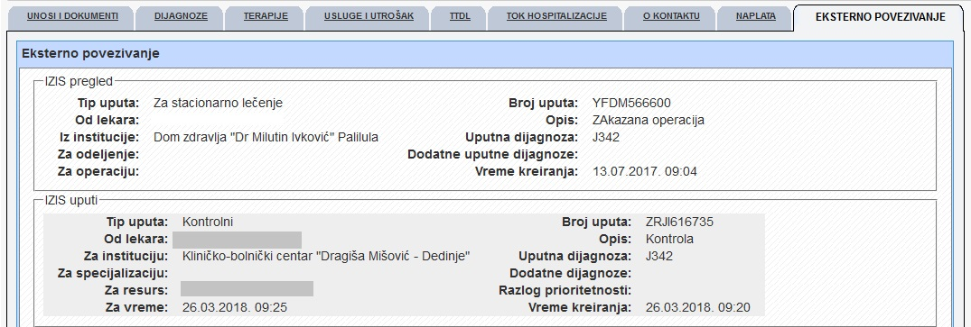

Slika 6.

U delu "IZIS pregled" mogu se videti detalji sa uputa za stacionarno lečenje (Dom zdravlja, Lekar koji je kreirao uput, datum i vreme kreiranja, opis...).

U delu "IZIS uputi" mogu se videti detalji zakazanog kontrolnog pregleda (Ime lekara kod kog je zakazana kontrola, datum i vreme zakazane kontrole...).

**\* NAPOMENA:** Ukoliko se hospitalizacija ne veže sa IZIS uputom, neće se otvoriti opcija "Zakaži kontrolu", tako da nećete biti u mogućnosti da zakažete kontrolni pregled za stacionarnog pacijenta na ovaj način.